Doelstellingen:  - Samen het menu kiezen.  - De bewoners gaan mee om boodschappen.  - Naar de markt gaan om lokale. producten te kopen.  - Klassieke gerechten bereiden met de medebewoners.  - Samen eten in een huiselijke sfeer.  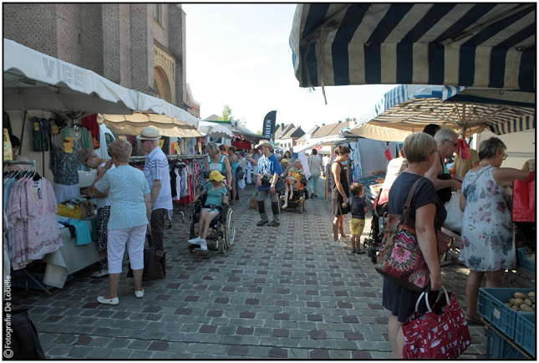 |  | Realisaties:  - 2- wekelijks krijgen alle bewoners de kans om te eten in het restaurant.  - Naar de markt/warenhuis gaan samen met de bewoners.  - Menu maken volgens thema.  - De gerechten worden geserveerd op bijpassend servies.  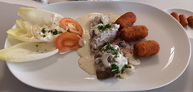 |  | Toekomst:  - Kookboek maken.  - Zelfgemaakte producten verkopen.  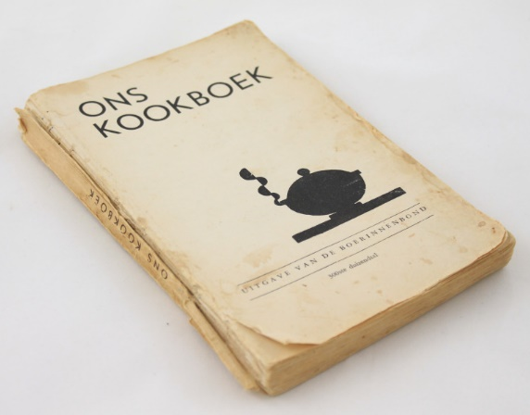  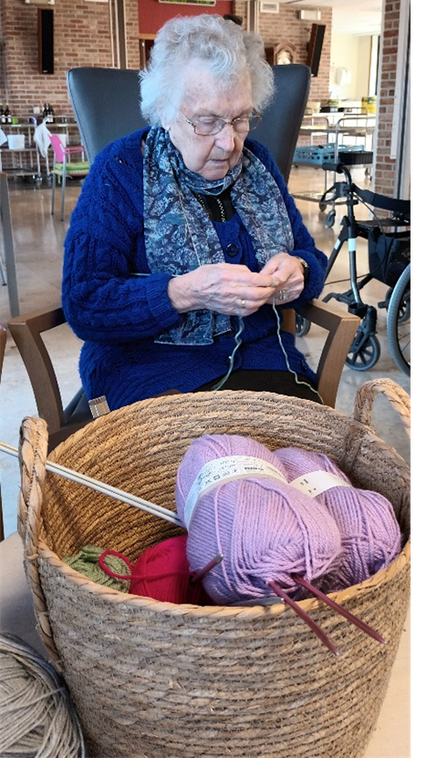
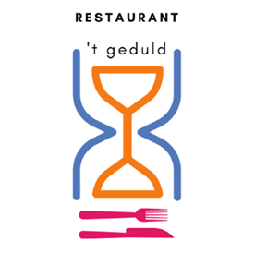 |  | Contactgegevens:  Zorgband Leie en Schelde  Campus Lemberge  Tubbe in het Kastanjebos  Voor meer info:  Eka-kastanjebos.lemberge@zorgband.be  t.a.v. Griet Waegebaert |  | 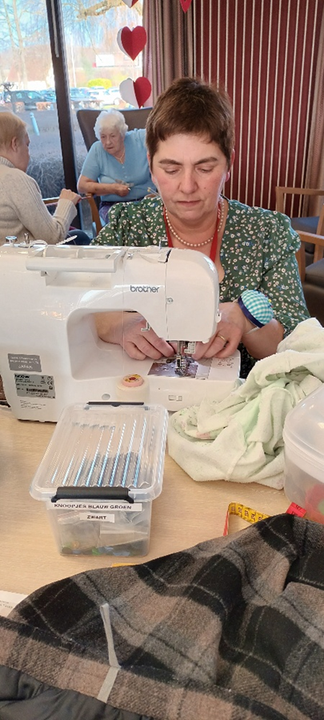  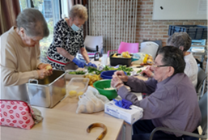  Restaurant  ’t Geduld

